- Условия питания и охраны здоровья детей
В МБУ ДО ДООЦ «Лесной» в соответствии с федеральным законом от 29.12.2012 года № 273 – ФЗ «Об образовании в Российской Федерации» созданы условия круглосуточной охраны здоровья детей.
- Ведётся пропаганда здорового образа жизни.
- Созданы условия для занятий спортом с целью оздоровления и профилактики заболеваний.
- Организовано полноценное пятиразовое питание соответствующее утверждённому 21-дневному меню, разработанному и сбалансированному с учётом возрастных потребностей ребёнка, в соответствии с нормами СанПин. Персонал пищеблоков – постоянные сотрудники дошкольных и школьных образовательных учреждений, имеют опыт, знания и необходимую квалификацию.
- Имеется два медицинских пункта с изоляторами, оборудованными всеми необходимыми средствами для оказания первой медицинской помощи в соответствии с приказом Министерства здравоохранения и социального развития РФ от 16.04.2012г. №363н. С 2016 года учреждение имеет лицензию на осуществление медицинской деятельности в области педиатрии (№ ЛО-52-01-005389 от 27.05.2016 г.). Медицинское обслуживание детей в соответствии с лицензией на осуществление медицинской деятельности ведут высококвалифицированные медицинские работники: 4 врача педиатра (3 чел - высшая категория) и 4 медицинские сестры (2 чел.- высшая категория). Медицинские работники проводят лечебно-профилактическую работу, следят за соблюдением санитарно-гигиенических норм, соблюдением режима, качеством продуктов и питания. Организуют консультации воспитанников и их родителей (законных представителей), педагогов. Медицинский персонал находится на территории круглосуточно.
- Все корпуса, предназначенные для проживания детей, оборудованы необходимой мебелью и инвентарём.
- Осуществляется контроль доступа в учреждение.
- Видеонаблюдение.
- Круглосуточное дежурство охраны.

- Информация о наличии объектов питания, проживания и охраны здоровья детей
Наименование объекта | Оборудование | Перечень помещений | Площадь, м² | Кол-во мест | Фотоальбом
Столовая № 3 | Плита электрическая – ПЭП – 0,48М – ДШ – 4 шт., шкаф жарочный ШЖЭП – 2, сковорода электрическая СЭСМ – 0,5 ДТ, мясорубка, картофелечистка МК – 300, машина для переработки овощей МПО – 1 – 02, машина протирочно-резательная МПР – 350, проточные водонагреватели ЭПВН – 2 шт., электрокипятильник «Фонтан» АКНЭ – 100, электропривод – 3 шт., бытовой холодильник «Стинол 110» для хранения суточных проб, шкаф холодильный «Polair», щкаф холодильный ШХ – 0,8, весы механические циферблатные, весы почтовые. Пищеблок обеспечен в полном объёме всем необходимым технологическим оборудованием, инвентарём, кухонной и столовой посудой. | Кладовая, горячий цех, раздевалка для сотрудников пищеблока, столовая, овощной цех, мясной цех, душевая комната, туалет. | 170,5 | 210 | 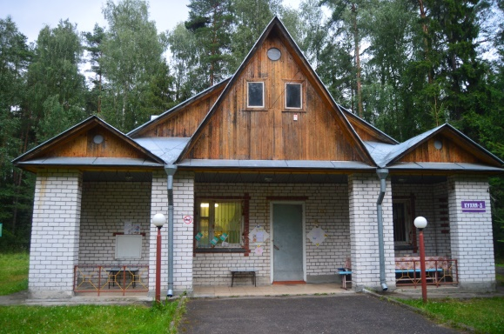  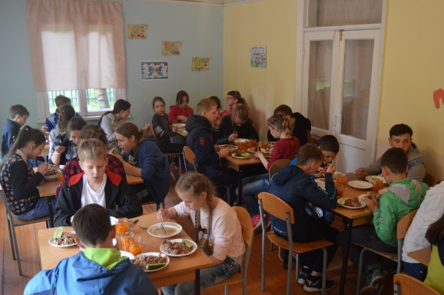
Столовая № 2 | Плита электрическая – ЭП-4ЖШ – 4 шт., шкаф жарочный ШЖЭП – 3, сковорода электрическая СЭСМ – 0,5 ДТ, мясорубка, картофелечистка МОК – 150, машина для переработки овощей МПО – 1 – 02, машина протирочно-резательная МПР – 350, проточные водонагреватели ЭПВН – 2 шт., электрокипятильник КНЭ – 100, электропривод – 3 шт., бытовой холодильник «Атлант» для хранения суточных проб, шкаф холодильный ШХ – 0,8 Полюс, щкаф холодильный ШХ – 0,80 М, весы механические циферблатные, весы почтовые. Пищеблок обеспечен в полном объёме всем необходимым технологическим оборудованием, инвентарём, кухонной и столовой посудой. | Кладовая, горячий цех, раздаточная, столовая, моечная, овощной цех, мясной цех, душевая комната, туалет. | 136,8 | 210 | 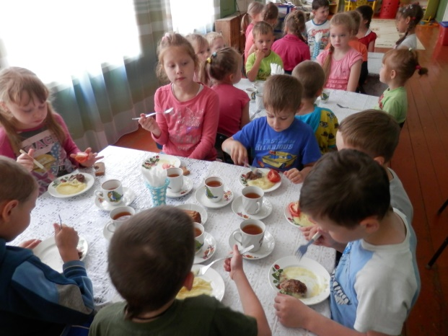
Продуктовый склад | Холодильная камера КХН – 4,41 – 2 шт., морозильная камера КХН – 11,5, весы механические циферблатные, весы почтовые – 4 шт. | Склад для хранения продуктов, овощной склад (оборудован ледником), склад для хранения консервированной продукции. | 187 |  | 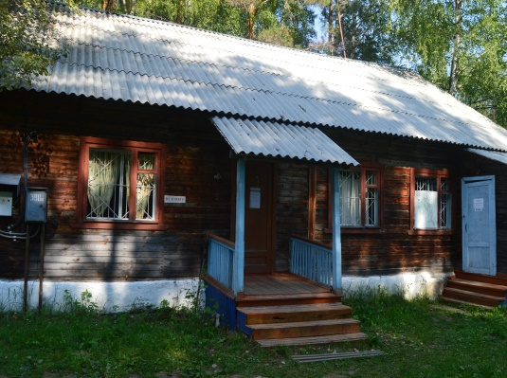
Медицинский пункт № 3 | Шкаф для медикаментов – 2 шт., столик инструментальный, ростомер, весы напольные, стол письменный, стулья для сотрудников, кушетка, холодильник для хранения медикаментов, водонагреватель накопительный 50 л, радиаторы масляные – 3 шт., кровати (матрацы, подушки, одеяла, постельное бельё, полотенца) тумбочки, столы и стулья детские, занавески, шкаф для хранения инвентаря, уборочный инвентарь, моющие и дезинфицирующие средства, кухонная и столовая посуда. Процедурный кабинет оборудован медикаментами и медицинским оборудованием в соответствии с приказом Министерства здравоохранения и социального развития РФ от 16.04.2012г. №363н | Процедурный кабинет, палаты для детей, комнаты для мед. персонала, столовая, туалетная комната (унитаз, раковина, душ) | 187,9 | 210 | 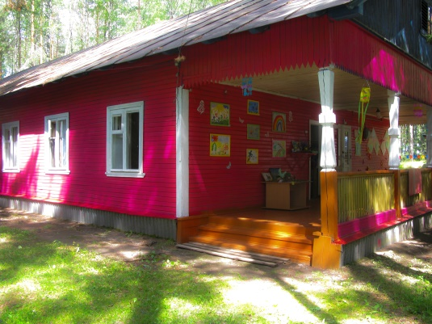  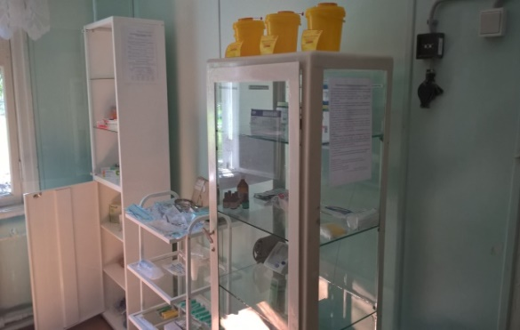
Медицинский пункт № 2 | Шкаф для медикаментов – 2 шт., столик инструментальный, ростомер, весы напольные, стол письменный, стулья для сотрудников, кушетка, холодильник для хранения медикаментов, водонагреватель электрический, радиаторы масляные – 3 шт., кровати (матрацы, подушки, одеяла, постельное бельё, полотенца) тумбочки, столы и стулья детские, занавески, шкаф для хранения инвентаря, уборочный инвентарь, моющие и дезинфицирующие средства, кухонная и столовая посуда. Процедурный кабинет оборудован медикаментами и медицинским оборудованием в соответствии с приказом Министерства здравоохранения и социального развития РФ от 16.04.2012г. №363н | Процедурный кабинет, палаты для детей, комнаты для мед. персонала, столовая, туалетная комната (унитаз, раковина) | 183,8 | 210 | 